администрация МУНИЦИПАЛЬНОГО ОБРАЗОВАНИЯ
СОСНОВОБОРСКИЙ ГОРОДСКОЙ ОКРУГ ЛЕНИНГРАДСКОЙ ОБЛАСТИ

постановление

от 21/03/2023 № 757

О внесении изменений в постановление администрации
Сосновоборского городского округа от 16.04.2013 № 989

«О создании рабочей группы в целях реализации

пилотного проекта «Я планирую бюджет»

(партиципаторное бюджетирование)»

В целях реализации мероприятий пилотного проекта «Я планирую бюджет» (партиципаторное бюджетирование) администрация Сосновоборского городского округа
п о с т а н о в л я е т:

1. Внести изменения в постановление администрации Сосновоборского городского округа от 16.04.2013 № 989 «О создании рабочей группы в целях реализации пилотного проекта «Я планирую бюджет» (партиципаторное бюджетирование)»:
1.1. Заменить в названии, преамбуле и пункте 1 постановления слово «партиципаторное» на слово «инициативное», слово «пилотного» исключить;
1.2. Дополнить пункт 1 постановления подпунктом 1.1. следующего содержания: «1.1. Заседание рабочей группы правомочно, если на нем присутствует более половины членов рабочей группы.».
- Общему отделу администрации (Смолкина М.С.) обнародовать настоящее постановление на электронном сайте городской газеты «Маяк».
- Отделу по связям с общественностью (пресс-центр) комитета по общественной безопасности и информации (Бастина Е.А.) разместить настоящее постановление на официальном сайте Сосновоборского городского округа.
- Настоящее постановление вступает в силу со дня официального обнародования.
- Контроль за исполнением настоящего постановления возложить на председателя комитета финансов Сосновоборского городского округа Попову Т.Р.

Глава Сосновоборского городского округа М.В. Воронков

Исп.Е.Е.Блеклова

Тел. 2-99-60 ТН

СОГЛАСОВАНО:

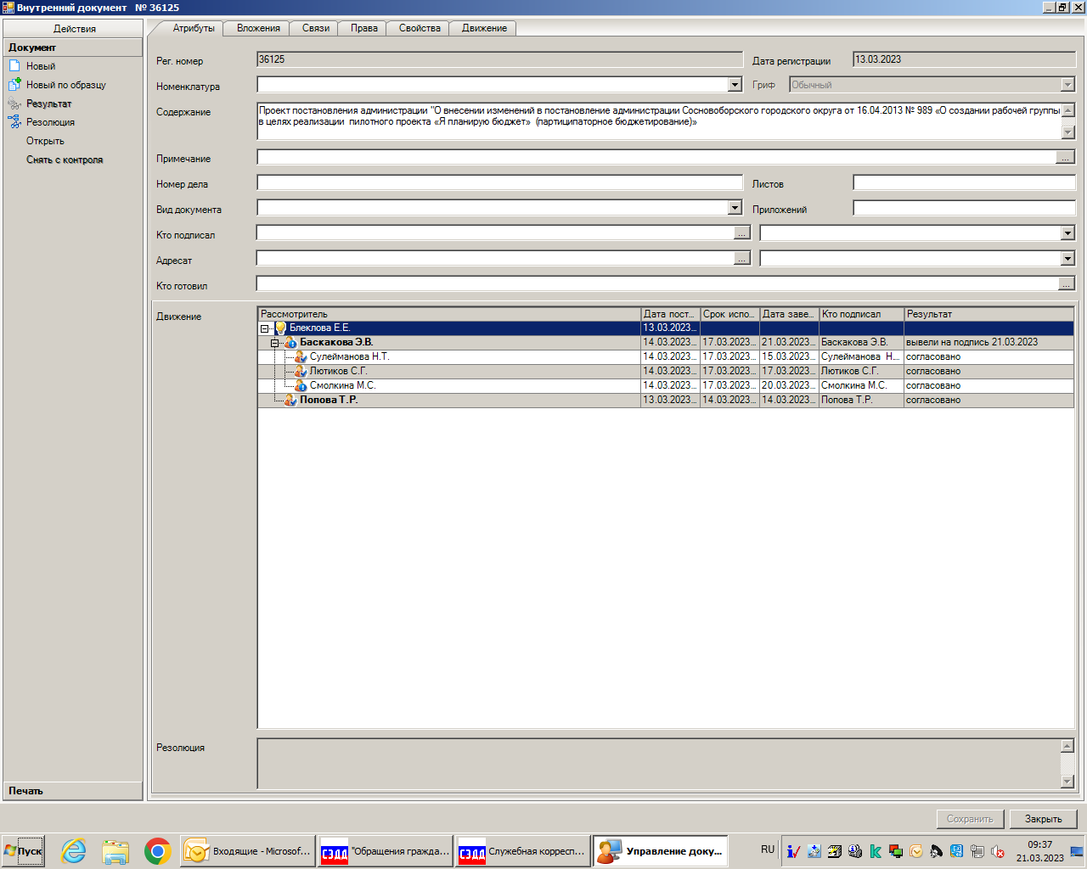

Рассылка:
КФ, Пресс-центр

